THỰC HÀNH EXCEL
Bài 1. Hãy nhập và trình bày bảng tính ghi vào đĩa với tên QLHS.XLS, sau đó sử dụng chức năng Subtotals trả lời các câu hỏi:
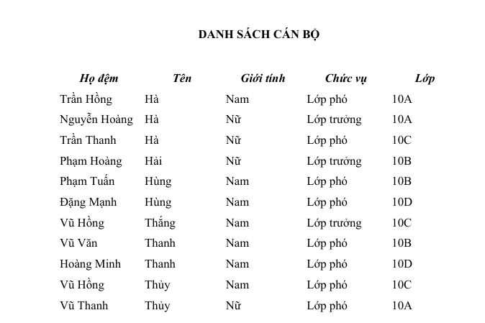
- Chèn Subtotals vào 1 danh sách: Tổng hợp số liệu cán bộ theo giới tính
- Sao chép kết quả tổng hợp tới 1 vị trí khác
- Hủy Subtotals khỏi danh sách
- Tạo các subtotals nhiều mức.
Bài 2. Mở file QLHS.XL, sử dụng chức năng lọc tự động trả lời các câu hỏi sau
- Lọc theo một cột : Lọc danh sách những cán bộ nam
- Hiện tất cả bản ghi của danh sách
- Lọc theo hai hoặc nhiều giá trị của cùng 1 cột: Lọc danh sách những cán bộ nam của lớp 10B
- Lọc tất cả những người có tên là Hà trong danh sách
- Hãy lọc tất cả các bản ghi có họ Vũ và có chức vụ là Lớp phó
- Hãy lọc các bản ghi hoặc có tên là Hà, hoặc ở lớp 10C, hoặc là lớp trưởng
Bài 3. Cho CSDL sau, sử dụng chức năng Advanced Filter trích lọc
Chỉ tiêu lọc là: Lương >=220000 và <=500000 và Năm lên lương 1992
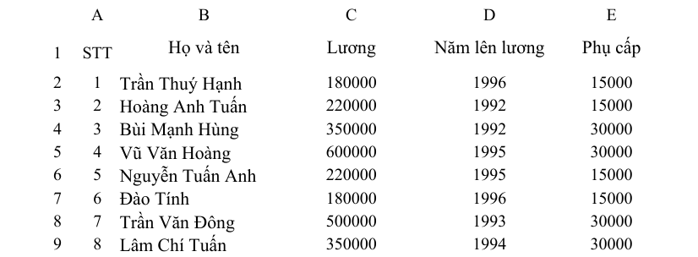

THỰC HÀNH POWER BI
Bài 1. Kết nối dữ liệu
  - Trong Power Bi, vào Get Data →Chọn nguồn dữ liệu (Excel, SQL Server, Web…) →Excel Workbook
  - Import file Excel “diem_chuan.xlsx”→ chọn sheet diem_chuan →chọn Transform để đưa dữ liệu vào Power BI
  - Import file Excel “Sinh_vien”.xlsx →chọn sheet DS_SV→chọn Transform
Bài 2. Xử lý Data cơ bản (làm sạch dữ liệu)
  - Mở sheet diem_chuan để xem dữ liệu
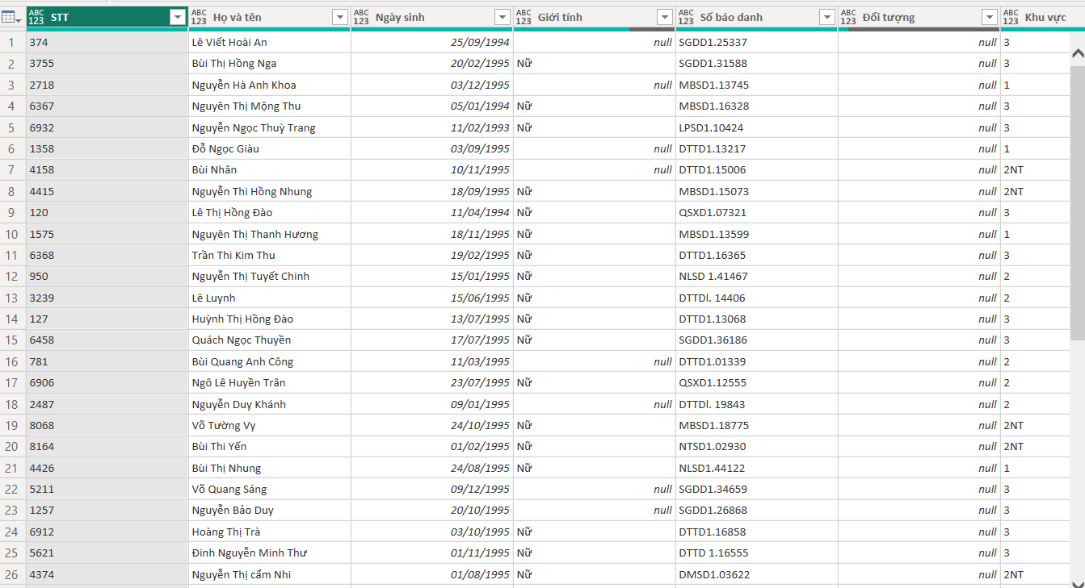
  - Điền đầy đủ thông tin vào cột ngày sinh:
    - Home →New Columns →để thêm 1 cột mới→ Đặt tên cột zGioi_tinh
    - Gõ công thức = if(DS_SV[Giới tính]="","Nam","Nữ")
  - Tính tuổi sinh viên:
    - Home →New Columns →để thêm 1 cột mới→ Đặt tên cột ztuoi.
    - Gõ công thức: =YEAR(now())-YEAR(DS_SV[Ngày sinh])
  - Xác định Điểm chuẩn
    - Home →New Columns →để thêm 1 cột mới→ Đặt tên cột zDiem_chuan
    - Gõ công thức: = LOOKUPVALUE(diem_chuan[Điểm đâu],diem_chuan[Mã Ngành],DS_SV[ĐKXT ngành])
  - Xác định Đậu/Rớt
    - Home →New Columns →để thêm 1 cột mới→ Đặt tên cột zDiem_chuan
    - Gõ công thức: = if(DS_SV[Điểm xét tuyển]>=DS_SV[ZDiem_chuan],"Đậu","Rớt")
Bài 3. Tạo quan hệ giữa các bảng
  - Chọn tab Model View→ Mở ra danh sách bảng
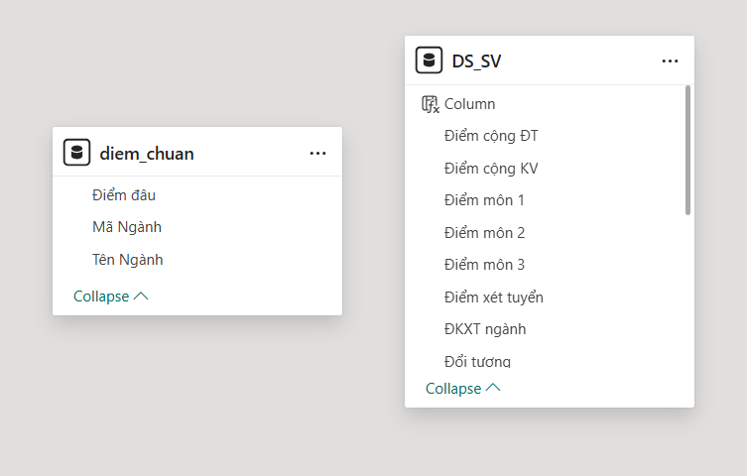
  - Kéo cột “Mã ngành” trong bảng diem_chuan sang bảng DS_SV. Chọn 2 trường cần tạo quan hệ: “Mã ngành” và “ĐKXT ngành”
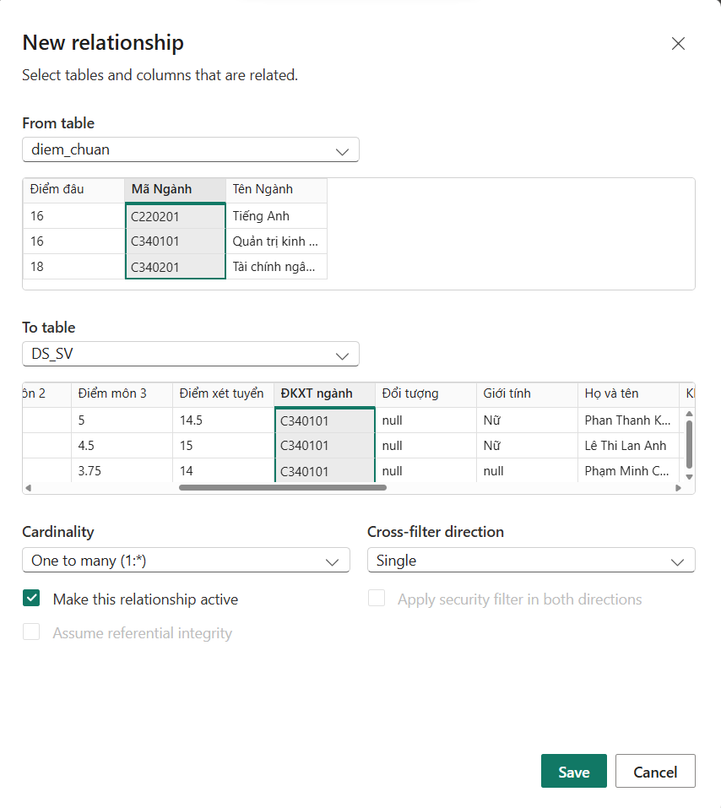
Bài 4. Tạo đồ thị
- Vẽ biểu đồ cột chồng thể hiện số lượng thí sinh đăng ký vào các ngành và sự phân bố vào từng ngành
  - Chọn tab Report view → Quan sát trong mục Visualization →chọn stacked column chart 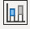
  - Mở bảng diem_chuan, Kéo cột “Tên ngành” vào mục X-axis
  - Mở bảng DS-SV, kéo cột “ĐKXT ngành” vào mục Y-axis. Quan sát sự thay đổi trong mục Y-axis
  - Kéo cột “zGiới_tính” vào mục Legend
  - Đổi tên biểu đồ: vào tab Format your visual , chỉnh tên biểu đồ, tên trục x, y, chú giải, màu sắc biểu đồ
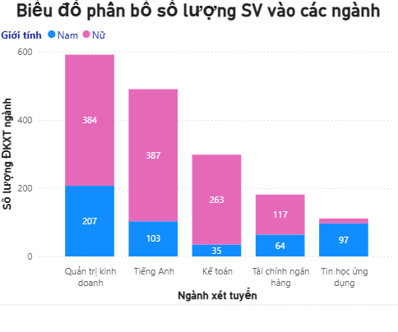

- Vẽ biểu đồ Line Chart để so sánh điểm cao nhất giữa các ngành
  - Chọn tab Report view → Quan sát trong mục Visualization →chọn Line Chart 
  - Mở bảng diem_chuan, Kéo cột “Tên ngành” vào mục X-axis
  - Mở bảng DS-SV, kéo cột “Điểm môn 1”vào mục Y-axis.
  - Mở tab Table view, chọn cột “Điểm môn 1”, Trên thanh công cụ phía trên, tại mục Data type, chuyển từ Text sang Decimal number
  - Quay lại màn hình báo cáo, chọn tùy chọn Max xuất hiện trong trục Y.
  - Làm tương tự với cột “Điểm môn 2”, “Điểm môn 3”
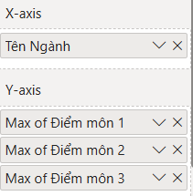
  - Điều chỉnh biểu đồ: tên trục, màu sắc...
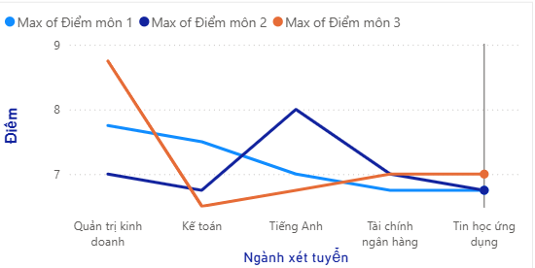
- Vẽ biểu đồ Pie Chart biểu thị tỷ lệ đậu/rớt của sinh viên theo ngành
  - Chọn tab Report view → Quan sát trong mục Visualization →chọn Pie Chart 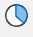
  - Mở bảng diem_chuan, Kéo cột “zKet_qua” vào mục Value, Legend
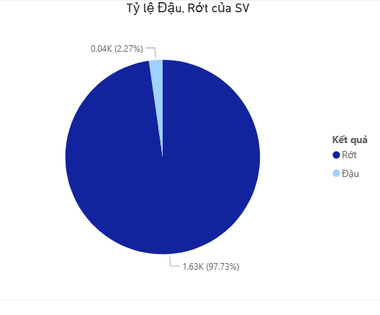

Bài 5. Thực hiện với file dữ liệu Sales_2021_dirty.csv
- Load file → Use First Row as Headers (nếu cần) hoặc Promote Headers.
- Remove top rows (2–3 dòng header thừa).
- Remove Columns → Xóa cột "Ghi chú" và bất kỳ cột thừa nào.
- Remove Blank Rows → Xóa dòng trống.
- Remove Duplicates → Xóa dòng trùng lặp (dựa trên tất cả cột hoặc cột chính: Date, ProductID, Zip, Units).
- Change Type → Đổi cột "Ngày tháng" sang Date (xử lý định dạng hỗn hợp).
Lưu ý: Nếu xảy ra lỗi do một số định dạng ngày tháng không phù hợp thì sử dụng Transform → Date → Using Locale...
Trong hộp thoại:
- Data Type: Date
- Locale: Vietnamese (Vietnam) → Nhấn OK
- Replace Values → Thay "Prod-" bằng rỗng trong cột Mã sản phẩm.
- Trim → Loại space thừa ở đầu/cuối các cột text (Zip, Currency).
- Replace Values → Chuẩn hóa Currency thành "VND" (thay vnd → VND).
- Conditional Column hoặc Replace Values → Xử lý Units âm (thay - bằng giá trị dương do lỗi nhập dữ liệu sai).
- Replace Values → Xóa dấu phẩy trong Doanh thu, Chi phí → đổi sang Number.
- Sort → Sắp xếp theo Ngày tháng tăng dần.
- Close & Load → Xuất ra file sạch.

